**LITURGIE VOOR DE DIENST VAN 9 februari 2025 in De Flambou te Surhuisterveen**

**Aanvang 10.00 uur**

**Voorganger: ds. H.J. de Groot, Burgum**

**Organist: Caroline van der Laan**

**Ouderling van dienst: Henk Stienstra**

**Lector: Greet van der Sluis**

**Lied voor de dienst**: Lied 791:1, 3, 4 en 6 (Liefde, eenmaal uitgesproken)

**Welkom en mededelingen**

**Intochtslied**: Psalm 33:1,8 (Kom nu…)

**Bemoediging en groet**

**Gebed om ontferming**

**Zingen**: Ev. Liedbundel 351 (Machtig God..)

**De tien woorden**

**Zingen**: Heer, uw licht en uw liefde  schijnen EL 382:1,3

**Gebed om de Heilige Geest**

**Lezing**: Lucas 10:25-37 Er kwam een wetgeleerde…

**Zingen**: Ev. Liedbundel 402 alle verzen (Toen ik naar mijn…)

**Verkondiging**

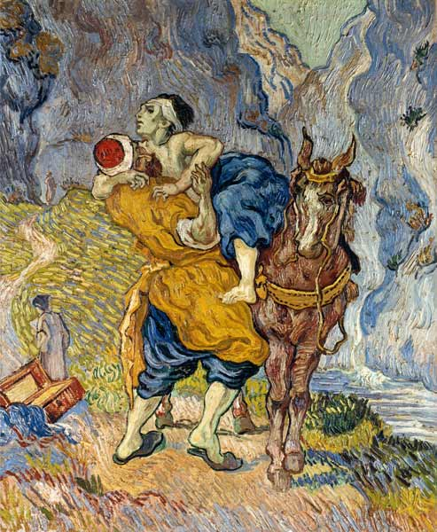

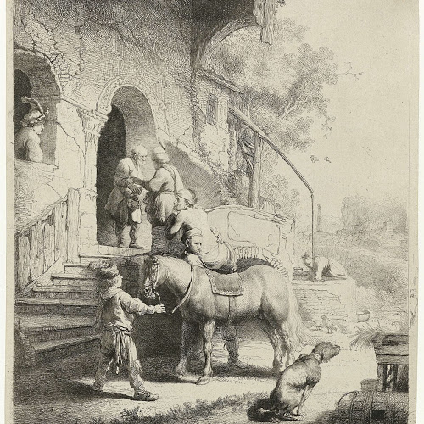







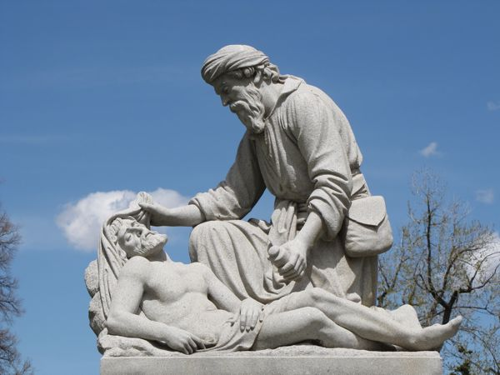



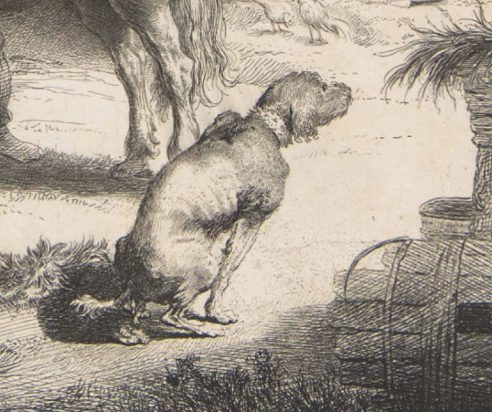

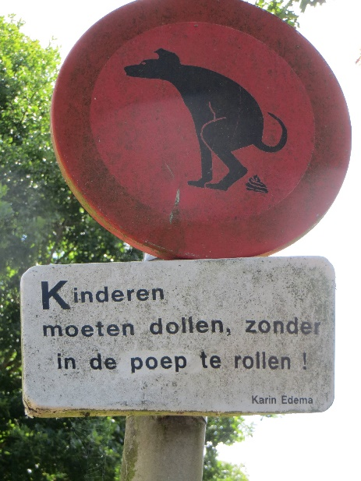

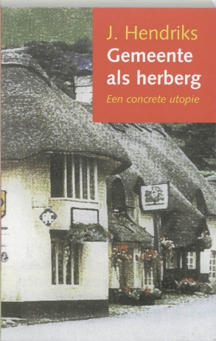



**Zingen**: Zingende gezegend 213:1,3 (melodie psalm 84)

Dit huis, een herberg onderweg

Voor wie verdwaald in heg en steg

Geen rust geen ruimte meer kon vinden

Een toevluchtsoord in de woestijn

Voor wie met olie en met wijn

Pijnlijke wonden liet verbinden

Dit huis waarin men smarten deelt

Weet hoe Gods liefde harten heelt.

Dit huis waarin een gastheer is,

Wiens zachte juk geen last meer is.

Dit huis is ons tot heil gegeven:

Een herberg voor wie moe en mat

Terzijde van het smalle pad

Struikelt en langer niet wil leven.

Plaats tegen de neerslachtigheid.

Een pleister van barmhartigheid.

**Dankgebed en voorbeden**

**Collecte**

**Kinderlied via YouTube: Jona, Jona, ga naar Ninevé**

**Slotlied: Lied 838:1,3 (O Grote God)**

**Zegen**